Aktivitetsoversikt uke 52
24. – 30. desember
Åpent for alle enheter ved Reinsvoll samt for kommunene i nærheten

Mandag | Tirsdag | Onsdag | Torsdag | Fredag
I området øst for sykehuset over jordet, gjennom skogen og forbi Klopptjern, er det fint å gå på truger nå!
Hva med trugetur og «fotosafari» – eller spennende sporjakt?
Ta kontakt med Servicetorget eller Janne (984 25 040) hvis du trenger å låne truger, staver, felleski eller skisko
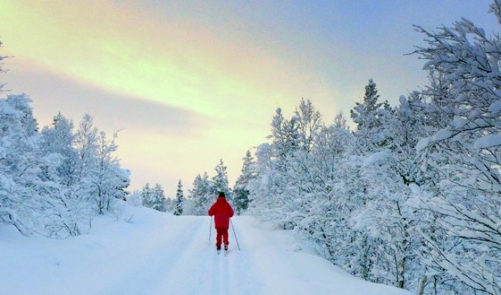
Ønsker alle fine vinteropplevelser i jula!

Vi er i gang igjen med organisert aktivitet 3/1- 2019.

Ha ei god og aktiv jul!

Hilsen Mona, Magdalena, Lars Ove og Janne

